Министерство образования республики беларусь

БЕЛОРУССКИЙ ГОСУДАРСТВЕННЫЙ УНИВЕРСИТЕТ

Факультет прикладной математики и информатики

Кафедра информационных систем управления

Поживилко Фёдор Андреевич

Веренич владислав николаевич

рудой андрей игоревич

нестюкович яна александровна

радюк арина юрьевна

**Отчет по лабораторной работе № 5**

**по дисциплине**

**“Проектирование человеко-машиных**

**интерфейсов”**

студентов 4 курса 12 группы

|  |  |
| --- | --- |
|  | **Руководитель**  Гордей П.Д. |
|  |  |

Минск

2023

Цель и задачи лабораторной работы

Цель: провести оценку проектного решения.

Задачи:

1. определить задачи тестирования, зафиксировать численные оценки качества разрабатываемого интерфейса;

2. провести тестирование прототипа с использованием различных методов тестирования;

3. проанализировать результаты тестирования, соотнести их с численными оценками качества продукта;

Выполнить следующее виды тестирований прототипа:

1. провести обратную карточную сортировку, оценив несколько экранов оффлайн;

2. провести обратную карточную сортировку с использованием TreeJack.

3. провести тестирование ожиданий;

4. исследовать прототип на соответствие контрольному списку (чеклисту) для мобильного приложений и по отдельному контрольному списку для веб- приложений, выбрав чеклист из примеров Примеры чеклистов для проверки приложения или разработав собственный на основе нескольких примеров чеклистов;

5. проанализировать интерфейс веб-приложения по модели GOMS (https://en.m.wikipedia.org/wiki/GOMS);

7. проанализировать интерфейс по показателям производительности «успех задания (task success)» и «время выполнения задания (time-on-task)»;

8. Выполнить исследование интерфейса с помощью анкеты SUS – System Usability Scale (https://measuringu.com/sus/, https://usabilitygeek.com/how-to-use-

the-system-usability-scale-sus-to-evaluate-the-usability-of-your-website/);

9. сформировать рекомендации по дальнейшей модификации интерфейса.

Тестовые задания

1. Регистрация и вход. Зарегистрироваться на портале. Нажать на register, заполнить поля, нажать кнопку SIGN UP. Войти в систему под заведенным username
2. Покупка. Выбрать станцию отправления, станцию прибытия, дату, класс обслуживания, количество пассажиров, нажать кнопку FIND, возле удобного поезда нажать кнопку book, нажать кнопку pay now, выбрать способ оплаты, ввести номер телефона и номер транзакции, нажать кнопку confirm
3. Выход и вход. Выйдите и войдите обратно

Показатели производительности

1) Двоичный успех задания:   
Задание 1: 2\5

Задание 2: 5\5

Задание 3: 5\5

2) Среднее время выполнения задания (среди завершивших):   
Задание 1: 2 мин. 15 сек  
Задание 2: 1 мин. 30 сек  
Задание 3: 1 мин. 20 сек

3) Ошибки

Задание 1: 0.2\чел

Задание 2: 0

Задание 3: 0.2\чел

4) Эффективность  
Задание 1) Приемлемая  
Задание 2: Приемлемая  
Задание 3: Приемлемая

5) Обучаемость  
Задание 1: Средняя  
Задание 2: Высокая  
Задание 3: Высокая

Показатели основанные на аспектах для обсуждения юзабилити

общий уровень удовлетворённости: 3\5

простота использования; 4\5

эффективность навигации: 3\5

ясность терминологии: 5\5

осведомлённость о конкретных функциях: 4\5

визуальная привлекательность: 2\5

В процессе был выявлен и исправлен аспект: при ошибке в вводе данных при нахождении поезда очищаются все поля

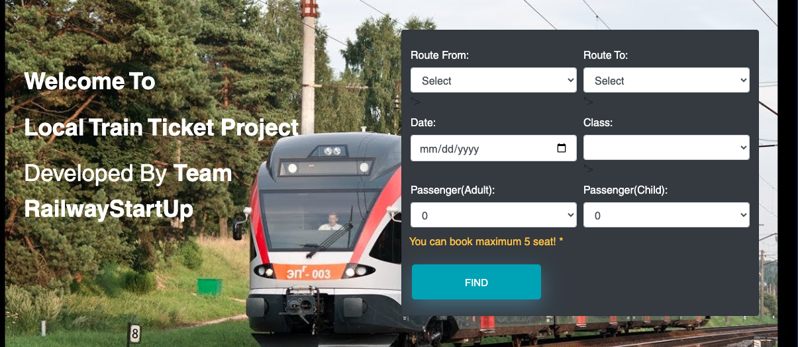

Обратная карточная сортировка

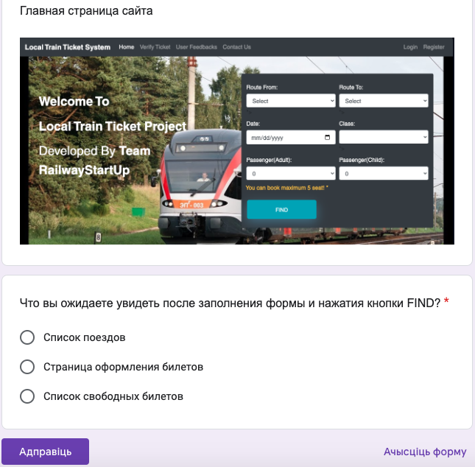

Результаты:

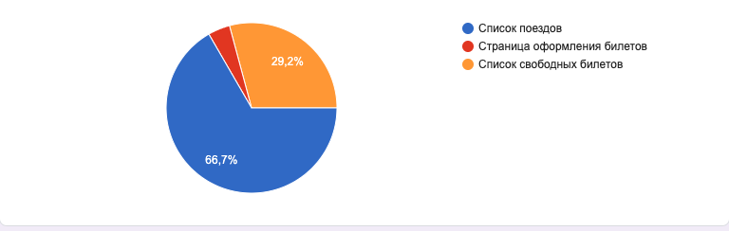

Можно сделать вывод, что интерфейс интуитивно понятен большинству пользователей

TreeJack

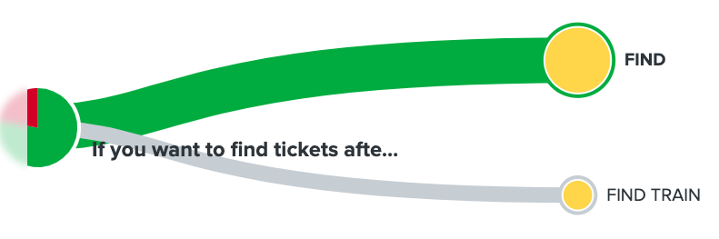

Чеклисты

1. Соответствует ли структура сайта целями, для достижения которых он предназначен? - Да

2. Понятна ли схема навигации? - Да

3. Можно ли определить в каком месте сайта вы находитесь? - Да

4. Как вы находите на сайте то, что вам нужно? - Быстро

5. Является ли разумным количество элементов в навигационных панелях? - Да

6. Логично ли отсортированы элементы навигационных панелей? - Да

7. Названия гиперссылок соответствуют названиям страницы? - Да

8. Гиперссылки выделены отчетливо? - Да

9. Существует ли отчетливо выделенная ссылка на главную страницу? - Да

10.Существует ли возможность поиска информации на сайте? - Нет

11.Существует ли карта сайта? - Нет

12.Каждая ли страница позволяет понять, на каком сайте вы находитесь? - Да

13.Может ли пользователь управлять навигацией по сайту? - Да

Планировка и дизайн

14.Размер страницы превышает размер окна? - Нет

15.Схема планировка повторяется на всех страницах? - Да

16.Существует ли отчетливый фокус на каждой странице? - Нет

17.Планировка визуально видна? - Да

18.Эффективно ли используется выравнивание? - Да

19.Эффективно ли используется группировка? - Да

20.Есть ли хороший контраст? - Нет

21.Не громоздкая ли планировка? - Нет

22.Нравится ли сайт эстетически? - Да

Содержание

23.Тексты на сайте понятны и лаконичны? - Да

24.Организован ли текст в виде небольших блоков? - Да

25.Встречаются ли в тексте грамматические и орфографические ошибки и опечатки? - Нет

26.Содержат ли страницы вводный текст? - Да

27.Поддерживают ли мультимедийные компоненты задачи пользователя? - Да

28.Являются ли единицы измерения, используемые на сайт понятными и не вызовут ли они трудностей при использовании их иностранцами? - Да

29.Представлены ли на сайте время и дата создания страниц? - Нет

30.Представлены ли на сайте номера контактных телефонов? - Да

31.Представлены ли на сайте адреса с почтовыми индексами? - Нет

Формы и взаимодействие

32.Соответствуют ли формы задачам пользователя? - Да

33.Обладают ли диалоги логичной последовательностью шагов? - Да

34.Обладают ли диалоги понятной кнопкой или ссылкой для перехода к следующему шагу? - Да

35.Являются ли диалоги последовательными и лаконичными? - Да

36.Все ли элементы форм используются по назначению? - Да

37.Сгруппированы ли элементы формы по своей сути? - Да

38.Понятно ли выглядит кнопка отправки формы? - Да

Графика

39.Является ли качество используемой графики приемлемым? - Да

40.Все ли графические элементы имеют альтернативные текстовые надписи? - Нет

41.Содержат ли графические элементы информацию о размере файла? - Нет

42.Оптимизированы ли графические элементы для передачи по Интернету? - Да

43.Реагируют ли графические элементы на движения мышки? Это полезно? – Не реагируют, это бесполезно

44.Используется ли анимация? Её не слишком много? Объем файлов приемлемый? – Не используется

Цвета и оформление текста

45.Подходящий ли выбор цветов для сайта? - Да

46.Используется ли слишком много цветов? - Нет

47.Цвета используются логично и последовательно? - Да

48.Адекватно ли различаются используемые цвета в черно-белом режиме? - Да

49.Являются ли тексты понятными? - Да

50.Размер шрифта достаточно большой? - Да

51.Цвет шрифта подходящий и достаточно контрастный? - Да

52.Отформатирован ли текст так, чтобы в строке было от 10 до 12 слов? - Да

53.Достаточной ли ширины поля вокруг текста? - Да

54.Гарнитура шрифта используется надлежащим образом и последовательно? - Да

Устойчивость к ошибкам

55.Должен ли пользователь что-нибудь запоминать, переходя между страницами? - Нет

56.Возникает ли предупреждение при попытке совершения необратимых или дорогостоящих действий? - Нет

57.Можно ли отменить рискованные или дорогостоящие действия? - Да

58.Перехватываются ли возникающие ошибки локально, без обращения к серверу? - Да

59.Содержат ли страницы с сообщением о возникших ошибках полезную информацию? - Да

60.Содержат ли страницы с пустыми результатами поиска советы по расширению условий поиска? - Нет

61.Существует ли система помощи (справки)? - Нет

62.Структурирована ли помощь по задачам пользователя? Объясняет ли она пользователю, как совершить то, или иное действие? – Нет

63.Система помощи контекстно-зависимая? Платформа и особенности реализации - Нет

64.Загрузка страниц происходит достаточно быстро? Занимает ли она от 3 до 15 секунд? - Да

65.Все ли гиперссылки работают правильно? - Да

66.Существуют ли поврежденные графические элементы? - Нет

67.Написан ли текст страниц так, чтобы их могли найти поисковые системы? - Да

68.Работает ли сайт с браузером пользователя? - Да

69.Работает ли сайт с оборудованием, которое использует пользователь? - да

70.Работает ли сайт на мониторах высокого и низкого разрешения? - Да

71.Используются ли нестандартные plug-in’ы? Являются ли они необходимыми и полезными? – Нет

# GOMS

• K = 0.2 c - время, необходимое для нажатия клавиши клавиатуры

• P = 1.1 с - время, необходимое для перемещения указателя мыши к

определенной позиции на мониторе

• H = 0.4 - время, необходимое для перемещения руки пользователя с

клавиатуры на мышь

• M = 1.35 - ментальная пауза, т.е. время, необходимое пользователю на обдумывание следующего шага.

Задача: Вход

Время: K * len(username) + K * len(password) + 3 * P + H * 2 + M * 3 = 8.15 + K * (len(username) + len(password))

Задача: поиск билета

Время: М + P + P + P + P + P + P + P = 9.05 c

Задача: Оплата билета

Время: M + P + M  + P + 16 * K + M +16 * K + P = 13.75

Таким образом нас это устраивает

# SUS

    Я думаю, что мне бы хотелось часто использовать эту систему. (3.2)

    Я нашел систему излишне сложной.(1.4)

    Я думал, что система проста в использовании. (4.4)

    Я думаю, что мне понадобится поддержка технического специалиста, чтобы иметь возможность использовать эту систему.(1.0)

    Я обнаружил, что различные функции в этой системе хорошо интегрированы.(3.2)

    Я думал, что в этой системе слишком много противоречий.(2.2)

    Я предполагаю, что большинство людей очень быстро научатся использовать эту систему.(4.0)

    Я нашел систему очень громоздкой в ​​использовании.(2.8)

    Я чувствовал себя очень уверенно, используя систему.(3.6)

Рекомендации по модификации интерфейса

Сделать страницу справок

Выводы

Интерфейс достаточно хорош, однако есть над чем работать